

**SUPERBRÁŠKA**

|  |  |
| --- | --- |
| **Premiéra** | **18.9.2025** |
| **Originální název** | SUPER CHARLIE |
| **Žánr** | animovaný |
| **Režie** | Jon Holmberg |
| **Scénář** | Jon Holmberg  Camilla Läckberg |
| **Hrají v českém znění** | Barták Jakub  Battěk Jan  Kubačák Martin  Kuchařová Barbora  Racek Tomáš  Tišnovská Petra |
| **Rok výroby** | 2024 |
| **Krajina původu** | Švédsko, Dánsko |
| **Délka** | 82 min |
| **Jazyková verze** | Český dabing |
| **Filmová kopie** | 2D DCP |
| **Přístupnost** | Přístupné pro všechny |
|  |  |

Obrázok, na ktorom je text, fikcia, animák, animovaná rozprávka

Obsah vygenerovaný pomocou AI môže byť nesprávny.

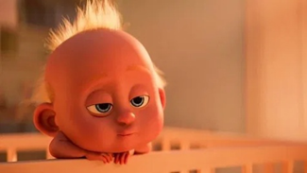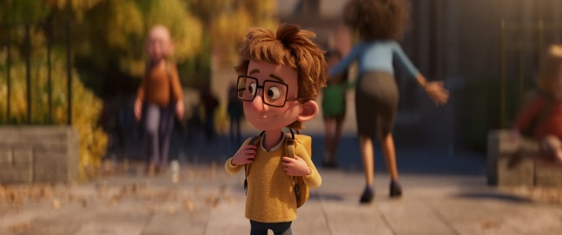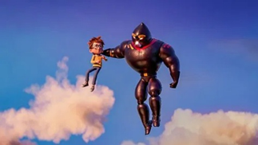

Někteří superhrdinové nosí pláště. A někteří plenky...

Desetiletý Wily vždy snil o tom, že se stane superhrdinou a po boku svého otce policisty bude bojovat proti zločincům. Tento plán mu však výrazně naruší narození mladšího brášky Charlieho, který se okamžitě stane středem pozornosti celé rodiny. Navíc Wily zjistí, že malý Charlie záhadně získal superschopnosti. Jako správný superhrdinský parťák se rozhodne svého bratříčka vytrénovat v hrdinství. A když se zločinecké duo pokusí ovládnout jejich město, dokážou sourozenci spojit síly a město zachránit?